Антропометрические данные детей 2 младшей группы «Ягодки»
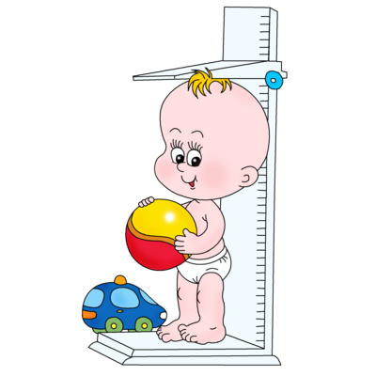

 |  | Февраль 2016 |  | Сентябрь 2016 |  | Март 2017
№ | 2 младшая группа | рост | вес | рост | вес | рост | вес
1 | Арент Матвей | 94 | 13.4 | 98 | 14.2 | 100 | 15.3
2 | Большаков Ярослав | 100 | 19.1 | 104 | 20.3 | 107 | 24.5
3 | Бородулин Слава | 94 | 14.8 | 99 | 15.6 | 103 | 16.5
4 | Бычина Илона | 86 | 107 | 90 | 11.4 | 93 | 11.6
5 | Власов Артем | 99 | 15 | 101 | 15.7 | 106 | 17
6 | Волкова Кристина | 87 | 11.4 | 92 | 12.4 | 95 | 13
7 | Гимранов Рома | 96 | 15 | 105 | 15.7 | 106 | 17
8 | Губанова Аня | 92 | 13.6 | 96 | 14.5 | 102 | 15.5
9 | Домашева Аня | 93 | 13.2 | 95 | 13 | 97 | 13.9
10 | Журина Саша | 96 | 11.9 | 100 | 15.5 | 101 | 15.1
11 | Забиякин Никита | 88 | 13 | 91 | 13.9 | 97 | 14
12 | Забиякина Алина | 94 | 12 | 98 | 12.6 | 100 | 13.2
13 | Захарова Милена | 90 | 13.1 | 94 | 14 | 97 | 15.3
14 | Каменских Дарина | 97 | 15.3 | 100 | 16 | 104 | 17.250
15 | Колупаев Глеб | 92 | 12 | 95 | 12.5 | 98 | 13.5
16 | Лубнин Матвей | 95 | 13.8 | 98 | 14.1 | 100 | 15
17 | Мусатов Матвей | 93 | 15.6 | 97 | 15.4 | 100 | 16.4
18 | Ожегов Александр | 94 | 15.9 | 98 | 16.3 | 101 | 17.5
19 | Старовойтова Аня | 96 | 17 | 100 | 18 | 106 | 20.2
20 | Сухих Алексей | 93 | 15 | 97 | 16.3 | 102 | 18.1
21 | Шестериков Матвей | 98 | 16 | 102 | 16.6 | 107 | 17.4
22 | Южакова Виолетта | 91 | 13.7 | 96 | 14.4 | 98 | 15.3

